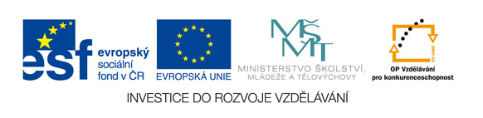

VY_52_INOVACE_40_Opakování obojživelníci a plazi – test

Základní škola Jindřicha Pravečka Výprachtice 390

Reg.č. CZ.1.07/1.4.00/21.1674

Autor: Bc. Petr Grossmann

Anotace

Digitální studijní materiál je zaměřen na opakování učiva přírodopisu v 7. ročníku. Podrobněji se zabývá učivem o obojživelnících a plazech. V testových mají žáci přiřadit k sobě pojmy, které mají nějakou spojitost, doplnit do mapy místa výskytu, popřípadě vyplnit klasický test. Slouží k opakování a prohlubování učiva.

želva | želva | skvrnitý
krokodýli | žije v ČR | Jižní Amerika
mlok | nejvyvinutější plazi | bahenní
sloní | zelená | největší suchozemská
rosnička | černožluté zbarvení | je to plaz
slepýš | škrtič | zuby v čelistech
anakonda | křehký | žába
užovka | dobrý plavec | obojková
Opakování obojživelníci a plazi
Datum: Jméno:
Vybarvi stejnou barvou pole, která k sobě patří:

Doplň chybějící slova:
Obojživelníci (Amphibia) jsou …………….….. obratlovci, nejprimitivnější známí ………… . Jejich končetiny mají jednotlivé …….., což je odděluje od původního, rybě podobného …….. . Všichni obojživelníci jsou studenokrevní, nemají stálou tělesnou ……… . U obojživelníků se vyvinuly vakovité ………., které ale nejsou příliš účinné a většina spotřeby kyslíku je pokrývána dýcháním ……… . Žábry jsou zachovány jen u ……. .

studenokrevní, čtyřnožci, prsty, předka, teplotu, plíce, kožním, larev

Do vlastního náčrtku mapy světa zakresli, kde žijí:
1. Užovka obojková
2. Zmije obecná
3. Anakonda velká
4. Želva sloní
5. Kožatka čínská
6. Krokodýl nilský
7. Aligátor severoamerický

Popiš těla plazů:

Řešení:
želva | želva | skvrnitý
krokodýli | žije v ČR | Jižní Amerika
Mlok | nejvyvinutější plazi | bahenní
sloní | zelená | největší suchozemská
rosnička | černožluté zbarvení | je to plaz
slepýš | škrtič | zuby v čelistech
anakonda | křehký | žába
užovka | dobrý plavec | obojková

Obojživelníci (Amphibia) jsou studenokrevní obratlovci, nejprimitivnější známí čtyřnožci. Jejich končetiny mají jednotlivé prsty, což je odděluje od původního, rybě podobného předka. Všichni obojživelníci jsou studenokrevní, nemají stálou tělesnou teplotu. U obojživelníků se vyvinuly vakovité plíce, které ale nejsou příliš účinné a většina spotřeby kyslíku je pokrývána dýcháním kožním. Žábry jsou zachovány jen u larev.

Do vlastního náčrtku mapy světa zakresli, kde žijí:
1. Užovka obojková
2. Zmije obecná
3. Anakonda velká
4. Želva sloní
5. Kožatka čínská
6. Krokodýl nilský
7. Aligátor severoamerický

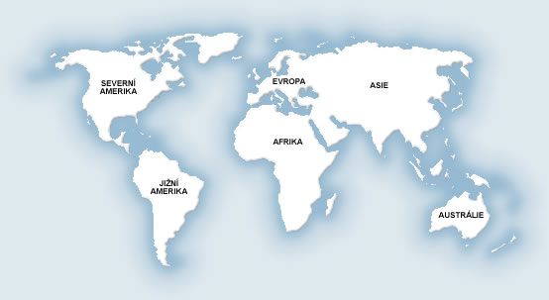
6
4
3
7
5
2
1
Opakování obojživelníci

- Mají obojživelníci vlhkou kůži:
a) ano b) ne

- Mají obojživelníci stálou teplotu těla?
a) ano b) ne

3. Vyjmenuj jednoho zástupce bezocasých obojživelníků:

4. Čím se živí žáby:

5. Obojživelníci dýchají:
a) plícemi b) žábrami
c) plícemi i žábrami d) pokožkou

6. Ropucha obecná má:
a) plovací blány b) žlázky na kůži
c) jedovatý jazyk d) zelené oči

7. Plazi jsou živočichové, kteří mají:
a) krunýř b) šoupají břicho po zemi
c) dobře plavou d) dlouhé nohy

8. Uveď druhové jméno želvy žijící v ČR:

9. Může želva schovat celé tělo do krunýře?
a) ano b) ne

10. Jaký je rozdíl mezi ještěrkami a mlokem či čolkem:

11. Je slepýš had?
a) ano b) ne

12. Hadům slouží jazyk k:
a) lovu b) pozorováním okolí
c) rozmělňování potravy d) polykání

13. Uveď alespoň dva druhy hadů žijící na našem území:

14. Hadi jsou živočichové, kteří mají:
a) volné čelisti b) žijí jen na souši
c) živí se i rostlinami d) mají plíce

15. Plazi mají:
a) suchou pokožku b) vlhkou pokožku
c) stálou tělní teplotu d) silný ocas

16. Uveď příklad jedovatého hada …………
Opakování obojživelníci - řešení

- Mají obojživelníci vlhkou kůži:
a) ano b) ne

- Mají obojživelníci stálou teplotu těla?
a) ano b) ne

3. Vyjmenuj jednoho zástupce bezocasých obojživelníků:
Žáby,

4. Čím se živí žáby: hmyzem

5. Obojživelníci dýchají:
a) plícemi b) žábrami
c) plícemi i žábrami d) pokožkou

6. Ropucha obecná má:
a) plovací blány b) žlázky na kůži
c) jedovatý jazyk d) zelené oči

7. Plazi jsou živočichové, kteří:
a) mají krunýř b) šoupají břicho po zemi
c) dobře plavou d) dlouhé nohy

8. Uveď druhové jméno želvy žijící v ČR:
bahenní

9. Může želva schovat celé tělo do krunýře?
a) ano b) ne

10. Jaký je rozdíl mezi ještěrkami a mlokem či čolkem:

Ještěrka je plaz mlok a čolek jsou ocasatí obojživelníci

11. Je slepýš had?
a) ano b) ne

12. Hadům slouží jazyk k:
a) lovu b) pozorováním okolí
c) rozmělňování potravy d) polykání

13. Uveď alespoň dva druhy hadů žijící na našem území:
užovka obojková, zmije obecná

14. Hadi jsou živočichové, kteří:
a) mají volné čelisti b) žijí jen na souši
c) živí se i rostlinami d) mají plíce

15. Plazi mají:
a) suchou pokožku b) vlhkou pokožku
c) nestálou tělní teplotu d) silný ocas

16. Uveď příklad jedovatého hada kobra královská, taipan menši, chřestýši a další

Zdroje obrazového materiálu:

E-Česko. Mapa světa.[online]10.9.2012 Dostupný z:http://www.e-cesko.cz/images/grafika/mapa/mapa_sveta_cz.jpg

www.office.microsoft.com

